
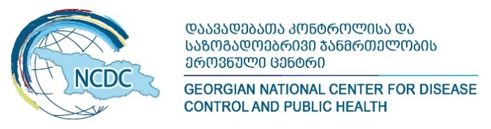

რიჩარდ ლუგარის სახელობის საზოგადოებრივი ჯანმრთელობის კვლევითი ცენტრი

რიჩარდ ლუგარის ცენტრი დაავადებათა კონტროლისა და საზოგადოებრივი ჯანმრთელობის ეროვნული ცენტრის სტრუქტურული ერთეულია, რომელიც 2013 წლის მაისში დკსჯეცს გადაეცა საქართველოს მთავრობის #422-ე განკარგულების საფუძველზე, იმავე წლის აგვისტოში კი სრულ ექსპლუატაციაში შევიდა.
ცენტრის მშენებლობა დაიწყო 2004 წელს აშშ-ის ბიოლოგიური ერთობლივი ჩართულობის პროგრამის (CBEP) ფარგლებში და დასრულდა 2011 წელს პროგრამის განმახორციელებელი - აშშ-ის თავდაცვის საფრთხეების შემცირების სააგენტოს (DTRA) ფინანსური და ტექნიკური მხარდაჭერით.
მანდატი და ექსკლუზიური შესაძლებლობები
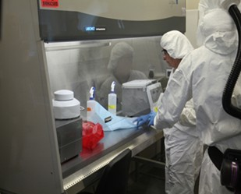
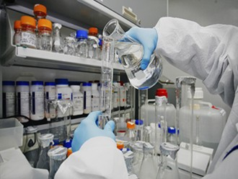
ლუგარის ცენტრის სახით ქვეყანაში აშენდა თანამედროვე საერთაშორისო სტანდარტებით აღჭურვილი, ბიოუსაფრთხოების მესამე დონის (BSL 3) კვლევითი დაწესებულება, რომელსაც მოგვიანებით ამერიკელი სენატორის (CBEP-ის ფუძემდებლის) რიჩარდ ლუგარის პატივსაცემად დაერქვა რიჩარდ ლუგარის სახელობის საზოგადოებრივი ჯანმრთელობის კვლევითი ცენტრი, იგივე ლუგარის ცენტრი. ლუგარის ცენტრის მთავარ მანდატს წარმოადგენს: ქვეყნის ეპიდემიოლოგიური უსაფრთხოება; ბიოლოგიური საფრთხეების სწრაფი აღმოჩენა და დადასტურება; მონაწილეობა ჯანმრთელობის გლობალური უსაფრთხოების პროგრამის ლაბორატორიული სისტემის პაკეტში; ქვეყნის ტერიტორიაზე რეზერვუარებისა და გადამტანების (ზოოენტომოლოგიური) ზედამხედველობა; საზჯანდაცვის სახელმწიფო პროგრამების ლაბორატორიული უზრუნველყოფა; ბიოსამედიცინო ფუნდამენტური და გამოყენებითი სამეცნიერო კვლევების პოტენციალის განვითარება. ცენტრის ექსკლუზიურ ფუნქციებს მოიცავს: განსაკუთრებით საშიში პათოგენების, ეგზოტიკური და იშვიათი ინფექციების დიაგნოსტიკა; გრიპის ვირუსოლოგიური და მოლეკულური ზედამხედველობა; რესპირატორული, დიარეული დაენტეროვირუსული პათოგენების ეპიდზედამხედველობა; პოლიომიელიტის ვირუსოლოგიური და მოლეკულური ზედამხედველობა; როტავირუსული ინფექციების ეპიდზედამხედველობა; წითელა, წითურას ეპიდზედამხედველობა და გენოტიპირება; სრული გენომის სექვენირება.

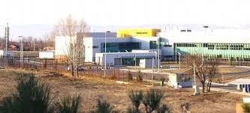
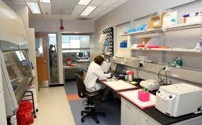

ლუგარის ცენტრი ქვეყნის მასშტაბით განთავსებულ ადამიანისა და ცხოველთა ჯანმრთელობის ერთიანი ზედამხედველობის ლაბორატორიულ ქსელს აერთიანებს, რომელიც შედგება 22 ოკუპირებულ ტერიტორიებიდან დევნილთა, შრომის, ჯანმრთელობის და სოციალური დაცვისა და გარემოს დაცვისა და სოფლის მეურნეობის სამინისტროებს დაქვემდებარებული ლაბორატორიებისაგან (12 ვეტერინარული და 10 საზჯანდაცვის ლაბორატორია).
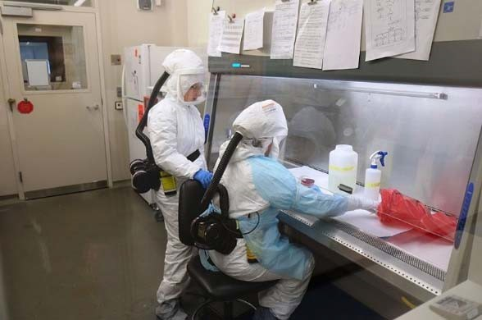
ლუგარის ცენტრი ერთადერთი BSL-3 ლაბორატორიაა საქართველოში, ყველაზე მძლავრი კი კავკასიისა და ცენტრალური აზიის რეგიონში. ინფექციური დაავადებების გამომწვევი აგენტები, მათ შორის განსაკუთრებით საშიში პათოგენები ინახება დკსჯეცის ბაქტერიებისა და ვირუსების ეროვნულ საცავში. საცავის ისტორია სათავეს იღებს გასული საუკუნის 60-იანი წლებიდან, მას შემდეგ, რაც შავი ჭირის საქართველოს სადგურის ,,კულტურების მუზეუმმა“ მიიღო ქოლერის ორი შტამი ( V. cholerae asiatica (OGAWA)).
ბიოუსაფრთხოების მე-2 დონის (BSL-2) ზონა მოიცავს შემდეგ ლაბორატორიებს: ზოგადი ბაქტერიოლოგიის, ვირუსოლოგიის, სეროლოგიის, მოლეკულური ბიოლოგიის/გენომის, უჯრედული კულტურების, პარაზიტოლოგიის და ენტომოლოგიის ლაბორატორიებს.

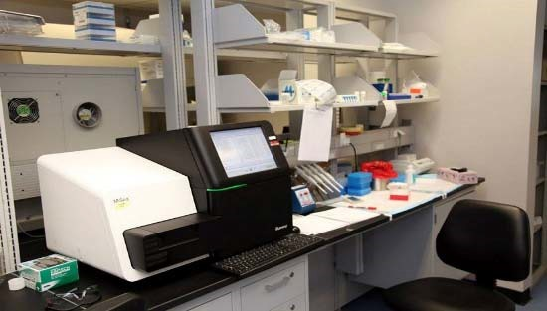
ლუგარის ცენტრში ფუნქციონირებს გენომის ცენტრი, რომელსაც გააჩნია როგორც კლასიკური (სანგერ), ასევე ახალი თაობის სექვენირების აპარატურა (Miseq, Illumina) და ტექნოლოგიების სრულფასოვანი ფუნქციონირებისათვის აუცილებელი დამატებითი აღჭურვილობა და პროგრამული უზრუნველყოფა, რაც რეგიონში გენომის კვლევის უნიკალურ შესაძლებლობებს იძლევა.

ცენტრში ფუნქციონირებს საერთაშორისო ორგანიზაციების მიერ აკრედიტირებული ლაბორატორიები. ეს ლაბორატორიები რეგულარულად მონაწილეობენ პროფესიული კომპეტენციის შეფასებაში. ცენტრში ფუნქციონირებს ჯანმრთელობის მსოფლიო ორგანიზაციის (ჯანმო) მიერ აკრედიტირებული 3 ვირუსოლოგიური ლაბორატორია (პოლიომიელიტის, გრიპის, წითელა–წითურას). 5 ლაბორატორია ჩართულია ჯანმოს ლაბორატორიულ ქსელებში: როტა ვირუსების, ინვაზიური მენინგიტების, მალარიის, სალმონელოზისა და ამრ-ის.
ჯანმოს ლაბორატორიულ ქსელში მონაწილეობა:
- 2001 - გლობალურ სალმონელოზურ ქსელში ჩართვა და სალმონელას გლობალური კვლევის ხარისხის გარე კონტროლის პროგრამაში მონაწილეობა
- 2002 - წითელა/წითურას ეროვნული ლაბორატორიული ქსელის მონაწილობა ჯანმო-ს ევროპის ქსელში.
- 2003 - ჯანმრთელობის მსოფლიო ორგანიზაციამ პოლიომიელიტის და სხვა ენტეროვირუსების ლაბორატორიას მიანიჭა სრული აკრედიტაცია და ლაბორატორიები გახდნენ ჯანმო-ს გლობალური პოლიო ლაბორატორიის ქსელის ნაწილი.
- 2006 - როტავირუსების ჯგუფი გახდა ჯანმო როტავირუსების ლაბორატორიული ქსელი წევრი.
- 2007 - ჯანდაცვის მსოფლიო ორგანიზაციის მიერ გრიპის ცენტრის აღიარება
- 2010 - ჯანმოს მენინგიტის ქსელში და გარე ხარისხის კონტოლის პროგრამაში მონაწილეობა.
- 2014 – ამრ (ანტიმიკრობული რეზისტენტობა) CAESAR ქსელში გაერთიანება.

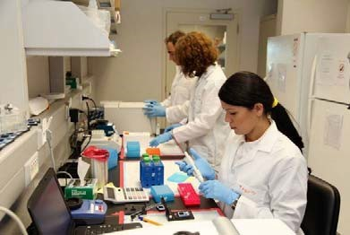
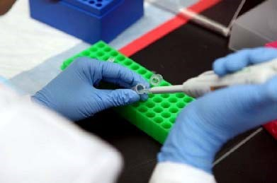
ამჟამად, ლუგარის ცენტრი ამრ-სა და ჰეპატიტების ჯანმოს მოთანამშრომლე ცენტრის სტატუსის მიღების პროცესშია.

მიღწევები
დღეის მდგომარეობით, ლუგარის ცენტრმა განახორციელა 160-ზე მეტი სამეცნიერო და საზოგადოებრივი ჯანდაცვის პროექტები.
მსოფლიოში პირველად, ლუგარის ცენტრის ბაზაზე:
- აღმოჩენილია ახალი სახეობის ორთოპოქს ვირუსი (ახმეტის ვირუსი);
- ღამურებში აღმოჩენილია ბრუცელას გვარის მიკროორგანიზმები;
- Bartonella taylorii დადგინდა, როგორც ადამიანის პათოგენი შიდსიან პაციენტებში.
- Janibacter hoylei PVAS-1 გამოყოფა ენდოკარდიტის დიაგნოზის მქონე პაციენტის კლინიკური ნიმუშიდან.
პირველად საქართველოში:
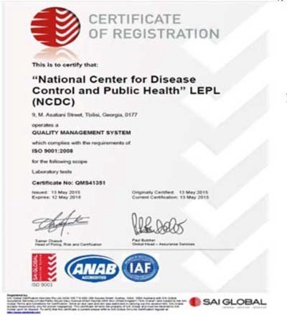
- დადასტურებულია ძროხის ყვავილის პირველი შემთხვევა სამეგრელოში
- ჯილეხზე საეჭვო, მაგრამ უარყოფილი ნიმუშების 41% აღმოჩნდა Parapox ვირუსით გამოწვეული ინფექცია
- ამრ-ზე ინფორმაცია გამოქვეყნდა CAESAR ქსელის ანგარიშში
- გამოვლინდა მაღალი რეზისტენტობა გრამ-უარყოფით მიკრობებში (ESBL)
- პირველად დაინერგა კარბაპენემების მონიტორინგი ბაქტერიულ იზოლატებზე
- შესწავლილია რეზისტენტობის მექანიზმი და გამოვლინდა Neisseria gonorhoaea -ს რეზისტენტული შტამები (მულტირეზისტენტული, ფტორქილონოლები)
- დადგინდა ჯილეხის ნიადაგური აქტიური კერების მომატება 15%-მდე (ისტორიულად 10%). შესაბამისად გაიზარდა დაავადების რისკი, როგორც ცხოველებში, ასევე ადამიანებში
- დადგინდა ტულარემიის ახალი კერა ქვემო ქართლის რეგიონში
- იზოლირდა Cl. dificille კლინიკური ნიმუშიდან
- დადგინდა ქვეყანაში გავრცელებული ლეპტოსპიროზის სახეობები
- დადგინდა Escherichia coli (STEC) ტოქსიურობის მარკერები (stx1/stx2/eae/Ehly)
- დადგინდა Salmonella spp., Shigella spp. და შიგატოქსინ მაპროდუცირებელი Escherichia coli (STEC) გენეტიკური პროფილები პულსირებად ველში გელ ელექტროფორეზის (PFGE) მეშვეობით, რაც ეპიდაფეთქების აღმოჩენის და წყაროს იდენტიფიცირების საშუალებას იძლევა
- დაინერგა წითელა/წითურას სექვენირება. დადგინდა წითელას მოცირკულირე გენოტიპი - D8.

- აღმოჩენილია შიგელას და სალმონელას ახალი სეროტიპები
- GARP (Genetic Algorithm for Rule-set Production) საშუალებით მოხდა სხვადასხვა დაავადების, გადამტანისა და ვექტორის გავრცელების პროგნოზირება და ეკოლოგიური ნიშის მოდელირება; დაწყებულია GIS გეოგრაფიულ მონაცემთა ბაზების შექმნა.
- 2015 წელს ცენტრმა გაიარა მენეჯმენტის საკითხებში საერთაშორისო სერთიფიცირება ISO 9001:2008 მოთხოვნების შესაბამისად, ხოლო 2017 წელს ცენტრს სეროლოგიასა და ზოგად ბაქტერიოლოგიაში მიენიჭა ISO 15189 აკრედიტაცია
- ლუგარის ცენტრი უზრუნველყოფს ბიოუსაფრთხეობის, ბიოდაცვისა და ლაბორატორიული მენეჯმენტის ტრენინგებს ყოფილი საბჭოთა კავშირის, რეგიონისა და სხვა ქვეყნების წარმომადგენლებისათვის.
- 2017 წლიდან ცენტრში დაინერგა ლაბორატორიების გარე ხარისხის შეფასების ეროვნული პროგრამა (EQA program) C ჰეპატიტისა და ბაქტერიოლოგიის (AMR) მიმართულებებით.
- დაინერგა გადამტანების (კოღოები) ბარკოდირების საშუალებით სახეობების დადგენა
- განხორციელდა ეროვნულ საცავში დაცული შტამების გენომის სრული სექვენირება
საერთაშორისო გამჭვირვალობა
2018 წლის 14-15 ნოემბერს დაავადებათა კონტროლისა და საზოგადოებრივი ჯანმრთელობის ეროვნულ ცენტრში განხორციელდა გამჭვირვალობის კოლეგიალური შეფასების ვიზიტი, რომლის ძირითად მიზანს წარმოადგენდა ლუგარის ცენტრის საქმიანობის ბიოლოგიური და ტოქსიკური იარაღის აკრძალვის კონვენციის (ბტიკ) დებულებებთან და მოთხოვნებთან შესაბამისობის დემონსტრირება. გამჭვირვალობის სავარჯიშოს ჩატარებით, საქართველო მიზნად ისახავდა ეჩვენებინა, რომ ადგილზე ასეთი ვიზიტების მეშვეობით, შესაძლებელია ბტიკ-თან შესაბამისობის ნდობის გაძლიერება.
გამჭვირვალობის ვიზიტში მონაწილეობა მიიღო 17 მონაწილე სახელმწიფოს 22 ექსპერტმა-დამკვირვებელმა.
ვიზიტორთა გუნდმა წარმოადგინა ვიზიტის შედეგების შემაჯამებელი ანგარიში, რომლის ლეიტმოტივს წარმოადგენს შემდეგი მუხლი:
„დაწესებულებამ თავისი საქმიანობის შესახებ მნიშვნელოვანი გამჭვირვალობა გამოავლინა. ვიზიტორთა გუნდმა ვერ აღმოაჩინა პროფილაქტიკურ, დაცვით ღონისძიებებთან და სხვა მშვიდობიან მიზნებთან რაიმე სახის შეუსაბამობა“.
სამომავლო გეგმები
საქართველოში, საზოგადოებრივი ჯანმრთელობის კუთხით, ლუგარის ცენტრი მთავარი რეფერალური ლაბორატორიაა და მომავალში უზრუნველყოფს თანამედროვე ტექნოლოგიების დანერგვას სხვადასხვა დისციპლინებში. განსაკუთრებით, მნიშვნელოვანია პრეცისიოზული მედიცინის მიმართულების განვითარება; სხვადასხვა დაავადებების დროს ადამიანის გენომის კვლევების განხორციელება; კვლევების უახლესი მეთოდების გამოყენებით ბიოლოგიური ზედამხედველობის რეგიონულ ჰაბად ჩამოყალიბება.


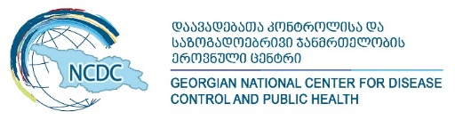

საქართველოს ოკუპირებულ ტერიტორიებიდან დევნილთა, დაავადებათა კონტროლისა და საზოგადოებრივი
შრომის, ჯანმრთელობისა და სოციალური დაცვის სამინისტრო ჯანმრთელობის ეროვნული ცენტრი

ა. წერეთლის გამზირი #144 ა, თბილისი, საქართველო 0119 კახეთის გზატკეცილი. # 99, თბილისი, საქართველო 0198
www.moh.gov.ge www.ncdc.ge

